*山本・前田記念会　前田病院　カフーカフェ*

***ピアノ演奏　プログラム***

***2020.10.22　THU***



**Piano**

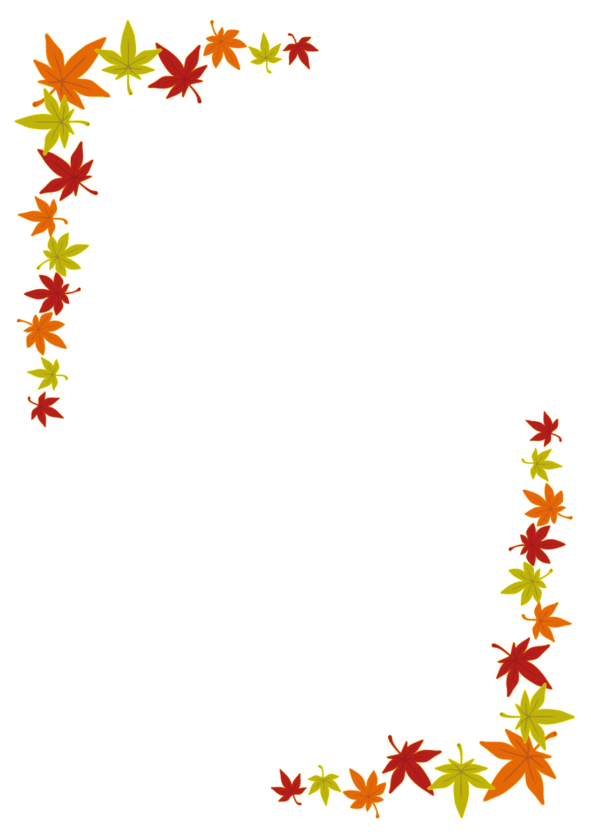

**ハイドン**

**ピアノソナタ　第31番　終楽章**

**A.ヴァレンテ**

**ラ・ロマネスカ**

**R.シューマン**

**「子供の情景」より　１番、４番、６番、７番、１３番**

**ブラームス**

**ワルツ集より　第15番　「愛の歌」**

**三木露風（作詞）/山田耕筰（作曲）**

**赤とんぼ**

**高野辰之（作詞）/岡野貞一（作曲）**

**もみじ**

**岩井俊二（作詞）/菅野よう子（作曲）**

**花は咲く**